**μαχαιρ~ων μούσης ε[ιμί [εστίν μέγαν πολλο~ις ]υμ~ων ]ημ~ιν ο#υτος ε@ιεν λ~υσαι λελυκυ~ια βάλε 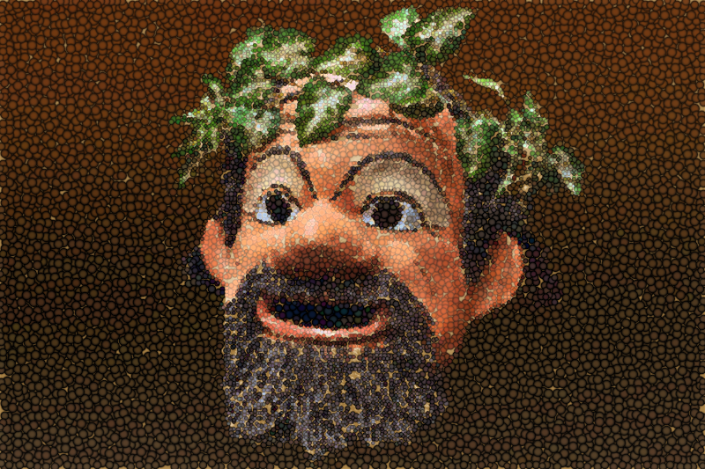γενο~υ γράφηθι τιμ~αν |ηττων ε@υ μάλα τινός {αττα |αττα πεφύτευκα {ωκηκα λύσαιμι λύσαιεν θαλασσ~ων ταμίου βουλευτο~υ μαχαιρ~ων μούσης ε[ιμί εσι μέγαν πολλο~ις ]υμ~~ων ]ημ~ιν ο#υτος ε@ιεν λ~υσαι λελυκυ~ια βάλε γενο~υ γράφηθι τιμ~αν |ηττων ε@υ μάλα τινός {αττα |αττα πεφύτευκα {ωκηκα λελυκυ~ια γενο~υ λύθητι λαβέ [ιδέ [ελθέ**

**ΜΕΤΑΦΡΑΣΗ Αντιγόνη**

**Β΄ ΛΥΚΕΙΟΥ**

**ΔΡΑΜΑΤΙΚΗ ΠΟΙΗΣΗ**

|  |  |
| --- | --- |
| **ΚΕΙΜΕΝΟ** | **ΜΕΤΑΦΡΑΣΗ** |
| **ΙΣ.** Ἀλλ᾽ οὖν προμηνύσῃς γε τοῦτο μηδενὶ  τοὔργον, κρυφῇ δὲ κεῦθε, σὺν δ᾽ αὕτως ἐγώ. **ΑΝ**. Οἴμοι, καταύδα· πολλὸν ἐχθίων ἔσῃ  σιγῶσ᾽, ἐὰν μὴ πᾶσι κηρύξῃς τάδε. **ΙΣ**. Θερμὴν ἐπὶ ψυχροῖσι καρδίαν ἔχεις. ΑΝ.Ἀλλ᾽ οἶδ᾽ ἀρέσκουσ᾽ οἷς μάλισθ᾽ ἁδεῖν με χρή. **ΙΣ**. Εἰ καὶ δυνήσῃ γ᾽· ἀλλ᾽ ἀμηχάνων ἐρᾷς. **ΑΝ**. Οὐκοῦν, ὅταν δὴ μὴ σθένω, πεπαύσομαι. **ΙΣ**. Ἀρχὴν δὲ θηρᾶν οὐ πρέπει τἀμήχανα. **ΑΝ**. Εἰ ταῦτα λέξεις, ἐχθαρῇ μὲν ἐξ ἐμοῦ, ἐχθρὰ δὲ τῷ θανόντι προσκείσῃ δίκῃ. Ἀλλ᾽ ἔα με καὶ τὴν ἐξ ἐμοῦ δυσβουλίαν  παθεῖν τὸ δεινὸν τοῦτο· πείσομαι γὰρ οὐ  τοσοῦτον οὐδὲν ὥστε μὴ οὐ καλῶς θανεῖν. **ΙΣ**. Ἀλλ᾽, εἰ δοκεῖ σοι, στεῖχε· τοῦτο δ᾽ ἴσθ᾽ ὅτι  ἄνους μὲν ἔρχῃ, τοῖς φίλοις δ᾽ ὀρθῶς φίλη. | ΙΣΜ. Εγώ δεν τα θεωρώ αυτά ανάξια τιμής, από την φύση μου όμως είμαι ανίκανη να ενεργώ αντίθετα από την θέληση των πολιτών.ΑΝΤ. Μπορείς, αν θέλεις, να τα προβάλεις αυτά ως πρόφαση. Εγώ όμως τώρα θα πάω να σωρεύσω χώμα και να σηκώσω τύμβο για τον πολυαγαπημένο μου αδελφό.ΙΣΜ. Αλίμονο σου, δυστυχισμένη, πόσο πολύ φοβάμαι για σένα.ΑΝΤ. Μην φοβάσαι για μένα, κοίταξε να διευθύνεις σωστά την δική σου μοίρα.ΙΣΜ. Αλλά τουλάχιστον σε κανένα να μην προαναγγείλεις αυτό το έργο αλλά κράτησέ το μυστικό και το ίδιο θα κάνω και εγώ.ΑΝΤ. Αλίμονο, διακήρυξέ το σε όλους. Πολύ πιο μισητή θα είσαι σε μένα αν σωπάσεις, αν δεν διακηρύξεις αυτά σε όλους.ΙΣΜ. Έχεις θερμή καρδιά για πράγματα ψυχρά.ΑΝΤ. Αλλά γνωρίζω ότι είμαι αρεστή, σε όσους προπαντός επιβάλλεται να αρέσω.ΙΣΜ. Αν βέβαια θα έχεις τη δύναμη. Όμως επιδιώκεις ακατόρθωτα πράγματα.ΑΝΤ. Τότε λοιπόν, όταν πια δεν θα έχω δυνάμεις, τότε θα σταματήσω.ΙΣΜ. Δεν πρέπει να κυνηγάει κανείς τα ακατόρθωτα.ΑΝΤ. Αν εξακολουθείς να λες αυτά κι από μένα θα μισηθείς και δίκαια θα σε μισεί για πάντα ο νεκρός. Αλλά άφησε εμένα και την δική μου ανοησία να πάθω αυτό το φοβερό. Γιατί δεν θα πάθω τίποτα τόσο φοβερό, ώστε να μην πεθάνω έντιμα.ΙΣΜ. Πήγαινε λοιπόν αν το θεωρείς καλό. Όμως αυτό να ξέρεις, ότι φεύγεις απερίσκεπτα, όμως αληθινά αγαπημένη στους αγαπημένους σου. |

***ΜΕΤΑΦΡΑΣΗ ΣΤΙΧΩΝ : 84 - 99***

**ΠΡΟΛΟΓΟΣ**